Using Git GUI

Visión general

En esta página, proporcionamos información sobre el uso de la interfaz GUI de Git.

La interfaz gráfica de usuario (GUI) de Git

Recomendamos utilizar la interfaz gráfica de usuario de git para la gestión del código fuente.

(1) 'Iniciar Git GUI:

git gui &
(2) Aparecerá la pantalla git GUI
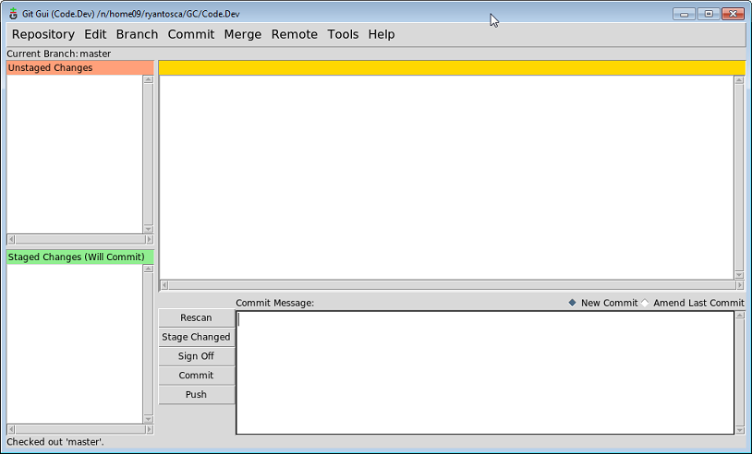
3) A la izquierda verá dos ventanas:
1. Cambios sin etapas (unstaged changes) (@ arriba a la izquierda): un cambio sin etapas es una modificación que Git aún no conoce. Si modificó algún archivo desde la última confirmación, debería mostrarse en esta ventana. Además, justo encima de esta ventana, encontrará el nombre de la rama actual desprotegida.
2. Cambios por etapas (Staged Changes )(@ abajo a la izquierda): estos son cambios que Git agregará al repositorio la próxima vez que realice una confirmación.

Menús de Git Gui

Menú de repositorio

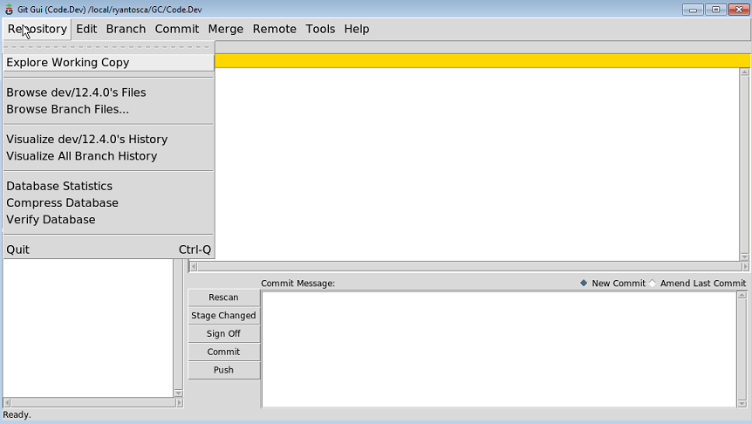

Los más importantes de estos comandos son:
1. Visualice todo el historial de sucursales: (visualize all branch history)Esto abrirá el navegador Gitk para que pueda ver el historial de revisiones.
2. (compress data base). Comprimir la base de datos: puede empaquetar la base de datos para reducir el tamaño de almacenamiento.
Menú de edición

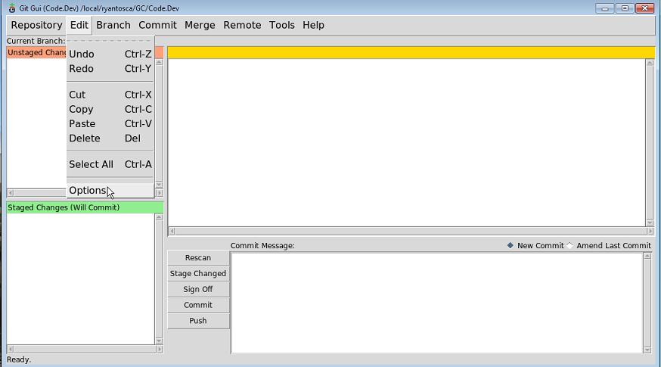

1. Los elementos de menú Deshacer, Rehacer, Cortar, Copiar, Pegar, Eliminar y Seleccionar todo se explican por sí mismos.
2. Opciones: abrirá un cuadro de diálogo donde puede personalizar el aspecto de Git Gui (es decir, establecer colores, fuentes, etc.)
Menú de sucursal

Branch menu
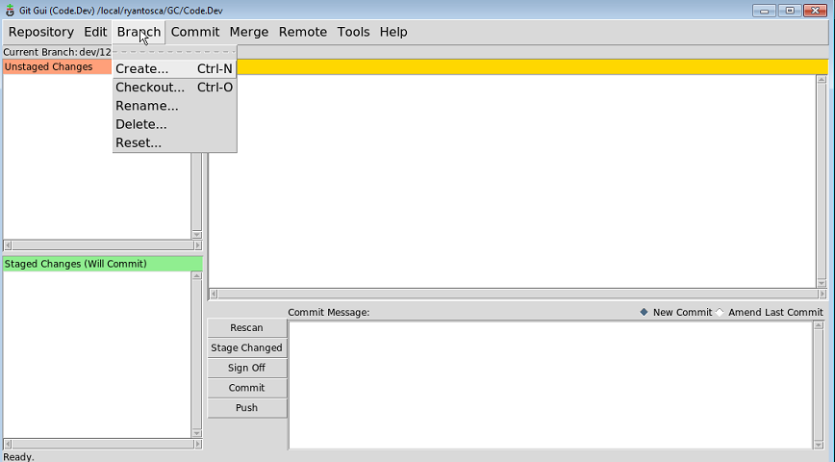

Este menú se explica por sí mismo. Puedes elegir:
1. Crear una nueva sucursal
2. Pagar (checkout) una sucursal existente
3. Renombrar una rama
4. Eliminar una rama
5. Restablecer una rama (es decir, ignorar confirmaciones más nuevas que la confirmación actual)
En la página de Ramificación se cubre más información sobre la ramificación.
Comprometer menú

Commit menu
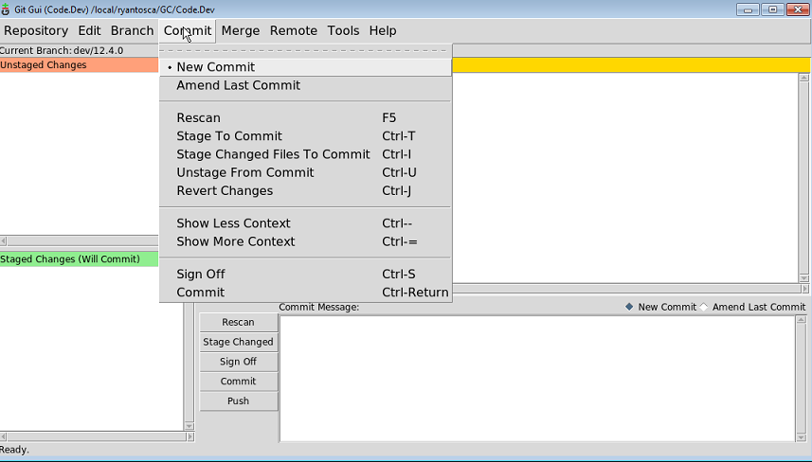

Este menú contiene opciones para confirmar el código en el repositorio. Sin embargo, los más importantes son:
1. Cerrar sesión(sign off): le permite agregar su firma al mensaje de confirmación (que escribe en la ventana inferior derecha).
2. Confirmar (commit): confirma los archivos almacenados (en la ventana inferior izquierda) en el repositorio. También tenga en cuenta que tanto Sign Off como Commit tienen botones en la parte frontal de la GUI (que probablemente usará con más frecuencia).

Menú de fusión

Merge menu
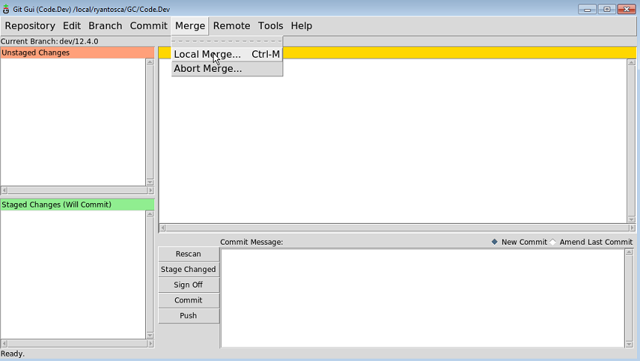
El comando más importante es:
- Fusión local (local merge): Esto abrirá un cuadro de diálogo y le preguntará qué rama de su carpeta de código local desea fusionar en la rama actual.
Menú remoto

Remote menu
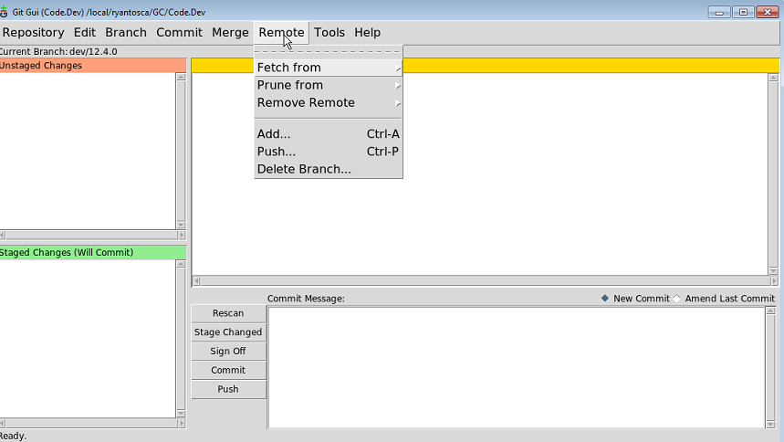

Por lo general, no usará estos comandos, a menos que tenga acceso de escritura al repositorio remoto.

Creating branches
Creando sucursales
Hay varias formas de crear nuevas ramas con Git.
Usa Git Gui para crear una nueva sucursal

(1) Inicie git GUI:
git gui &
(2) Seleccione Branch / Create en la barra de menú (o escriba CTRL-N).

git gui &

(3) Aparecerá un cuadro de diálogo. Escriba el nombre de la nueva sucursal y haga clic en Crear.
NOTA: Su nuevo nombre de sucursal debe cumplir con la nomenclatura de Gitflow
.
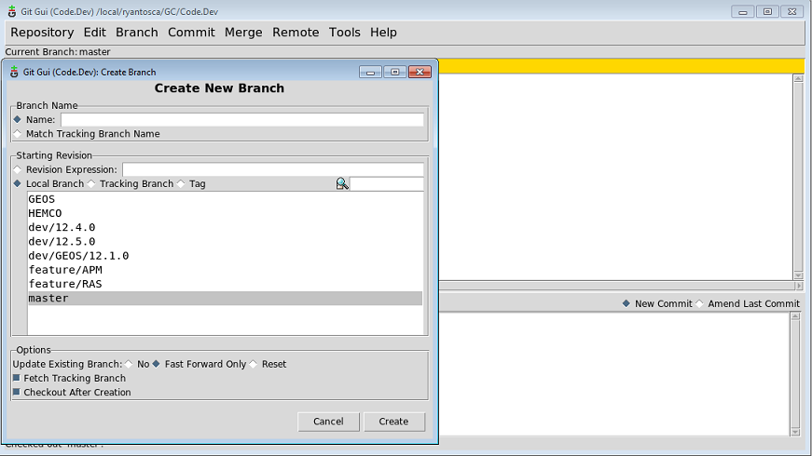
(4) Git verificará automáticamente la nueva rama que acaba de crear.

Usa Gitk para crear una nueva sucursal
También puede crear una nueva sucursal muy rápidamente desde el navegador Gitk.
(1) Iniciar gitk
gitk --all &

(2) Mueva el mouse al nombre de la confirmación desde la que desea crear una nueva rama. Haga clic derecho en el nombre de esa confirmación.

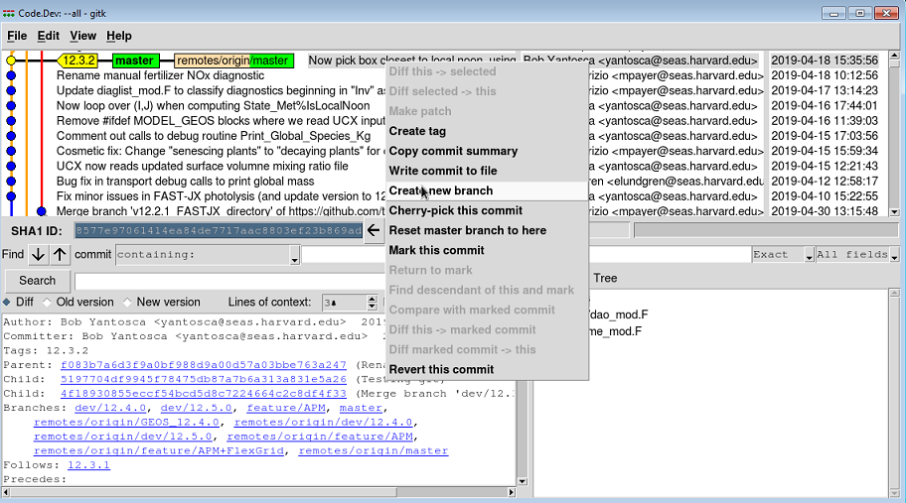

(3) Aparecerá un menú contextual. Seleccione Crear nueva sucursal.
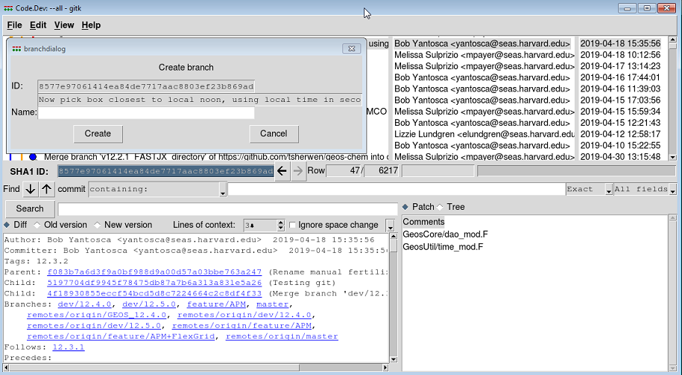
(4) Aparecerá un cuadro de diálogo. Escriba el nombre de su sucursal y haga clic en Crear.
Su nuevo nombre de rama debe adherirse a la nomenclatura de Gitflow.
Git verificará automáticamente la nueva rama que acaba de crear.
Crear una nueva rama desde la línea de comando
- Primero, verifique la rama desde la que desea ramificar. En este caso, ramifiquemos maestro.
git checkout master

- (2a) Si está creando una nueva rama de características, escriba:
git branch feature/NAME
git checkout feature/NAME

(2b) Por otro lado, si está creando una rama de corrección de errores, escriba:
git branch bugfix/NAME
git checkout bugfix/NAME

donde NAME debe ser el nombre de la función o corrección de errores que está implementando
Cambiar entre ramas (también conocido como "verificar") Echa un vistazo a una sucursal con Git GUI
- Inicie Git GUI.
git gui &
(2) Seleccione el elemento del menú Sucursal / Caja.
(2) Select the Branch/Checkout menu item.
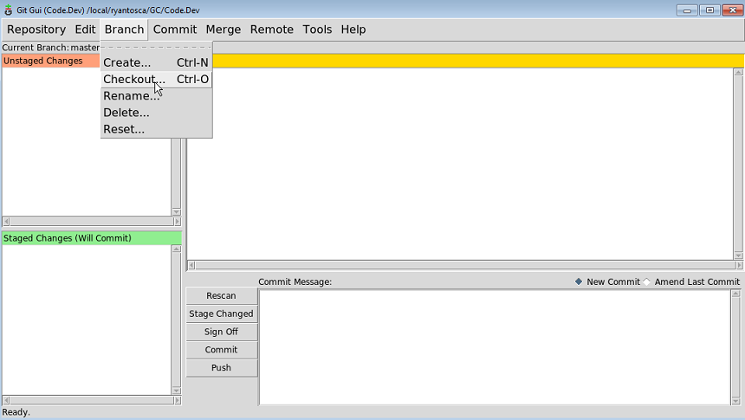
(3) Aparecerá un cuadro de diálogo. Haga clic en el nombre de la sucursal que desea verificar.

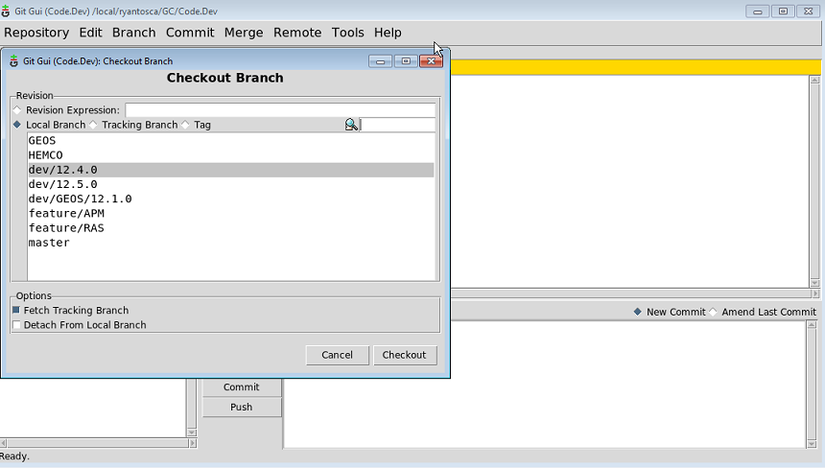
(4) Haga clic en Finalizar compra.
Echa un vistazo a una sucursal con GitK (1) Inicie Gitk.
(4) Click on Checkout.
gitk --all &
- Right-click the GREEN BOX that correponds to the branch that you would like to check out.
(2) Haga clic derecho en la CAJA VERDE que corresponde a la rama que le gustaría ver
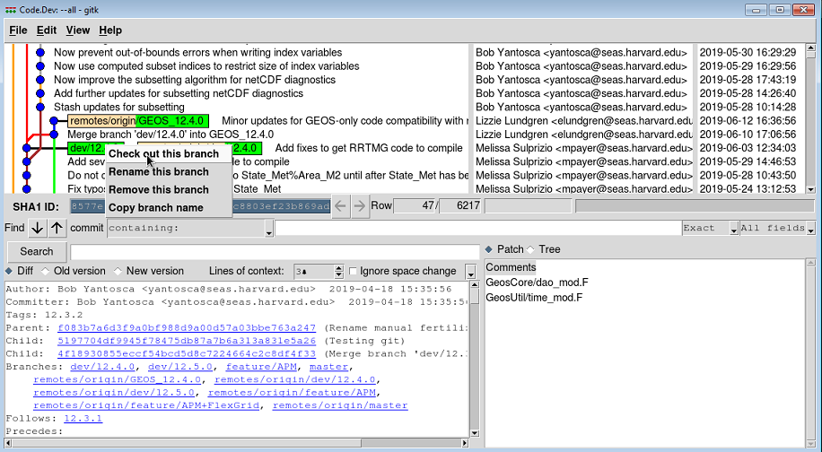
(3) Aparecerá un menú contextual. Haga clic en Echa un vistazo a esta rama.
Echa un vistazo a una rama desde la línea de comando

Check out a branch from the command line

Si está en un directorio de código respaldado por Git y desea saber cuál es la rama actual, escriba:
git checkout BRANCH-NAME
Si desea verificar la rama actual en un directorio diferente, use la opción -C. Tipo:
If you would like to check the current branch in a different directory, use the -C option. Type:
git -C /path/to/Code checkout BRANCH-NAME

Determining which branch is checked out
You can determine which branch is currently checked-out as follows
Determinar qué rama está desprotegida
Puede determinar qué rama está actualmente desprotegida de la siguiente manera:

Using this: | Follow these steps:
Git GUI | Look at the top left (under the Repository menu), and you will see the name the branch that is currently checked-out.
Gitk | Look for the GREEN BOX with the boldfaced name inside. This indicates the branch that is currently checked-out.
The command line | Type:  git branch  and you will see all of the branches:  dev/12.4.0  *master  The branch that is currently checked-out will have an * in front of it.  NOTE: If you want to check which branch is checked out in a different code directory, type:  git -C /path/to/Code branch  where /path/to/Code is the path to the other code directory.

Eliminar ramas

Hay varias formas de eliminar ramas de Git:

Eliminar ramas con Git GUI

(1) Iniciar Git GUI
git gui &
(2) Seleccione el elemento de menú Branch / Delete.

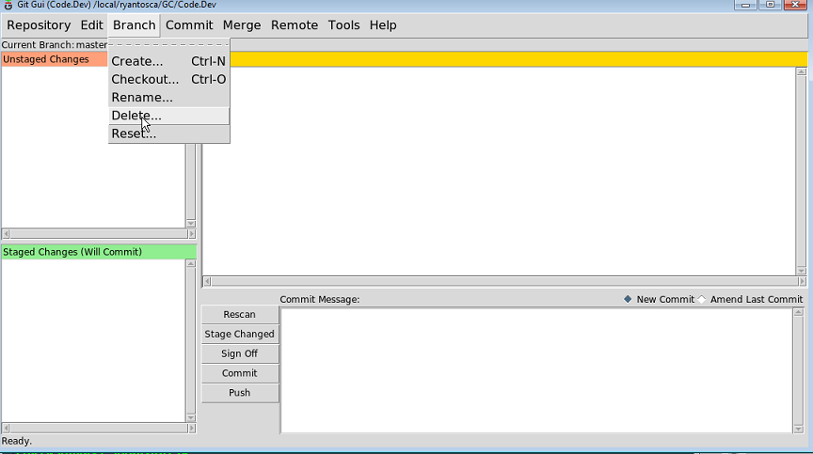
(3) Aparecerá un cuadro de diálogo. Seleccione el nombre de la rama que desea eliminar.
(4) Haga clic en Eliminar.
Eliminar ramas con Gitk
(1) Inicie Gitk.

Deleting branches with Gitk
(1) Start Gitk.
gitk --all &
(2) Haga clic derecho en la CAJA VERDE que denota el nombre de la rama que desea eliminar. Aparecerá un menú contextual.

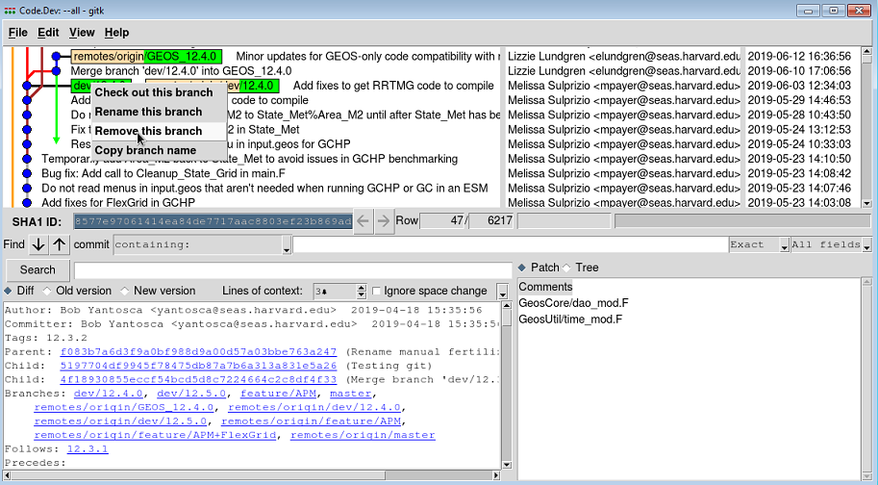
3) Haga clic en Eliminar esta rama.
Eliminar ramas de la línea de comando
Para eliminar una rama Git de la línea de comando, escriba:
git branch -d BRANCH-NAME

Creating a commit with Git GUI
Crear un commit con Git GUI
Con Git, debe comprometerse con frecuencia, como cuando haya terminado de hacer revisiones a un archivo o grupo de archivos. Los compromisos que se realizan en una rama no afectarán a las otras ramas.
Comprometerse se hace mejor con la GUI de Git.
(1) Inicie Git GUI.

git gui &
(2) Seleccione Confirmar / Volver a analizar en el menú (o escriba la tecla F5) para forzar a Git GUI a mostrar los últimos cambios.

(3) Debería ver una lista de archivos en la ventana Cambios sin clasificar. Estos son archivos que han sido modificados.
(4) Organice sus cambios (es decir, dígale a Git que agregue las modificaciones al historial de revisiones). Esto se puede hacer de una de dos maneras:
• Haga clic en los iconos a la izquierda de cada nombre de archivo en la ventana Cambios sin clasificar, O
• Haga clic en el botón Cambio de escenario. (ADVERTENCIA: ¡Esto organizará TODOS los cambios!)
(5) Si necesita eliminar un archivo de Cambios por etapas, simplemente haga clic en su icono. Volverá a los cambios sin clasificar. Git no incluirá ese archivo en el historial de revisiones.
(6) Escriba un mensaje de confirmación en la ventana inferior derecha. Vea este ejemplo de un buen mensaje de confirmación. Algunos punteros son: • La primera línea solo debe tener 50 caracteres o menos y describir sucintamente el commit • Luego deje una línea en blanco • Luego agregue un texto más profundo que describa la confirmación
(7) Haga clic en el botón Cerrar sesión. Esto agregará su nombre, dirección de correo electrónico y una marca de tiempo. • Para modificar su nombre y dirección de correo electrónico, edite el archivo .gitconfig en su directorio de inicio, como se describe en la Configuración de Git por primera vez.
(8) Seleccione uno de los dos botones de radio sobre la ventana de mensaje de confirmación. • Nueva confirmación: este es el valor predeterminado. Asume que está haciendo una confirmación totalmente nueva. • Modificar la última confirmación: si por alguna razón necesita actualizar el último mensaje de confirmación, seleccione este botón.
(9) Haga clic en el botón Confirmar.
(10) Ver el historial de revisiones nuevamente. Deberías ver tu nueva confirmación.

Renaming or moving files
Renombrar o mover archivos
En algunos casos, puede ser necesario cambiar el nombre de los archivos o moverlos a una nueva carpeta. Por ejemplo, en GEOS-Chem v9-01-02, hemos tenido que cambiar el nombre del archivo que termina en .f a .F y .f90 a .F90. Si solo cambia el nombre del archivo, Git lo reconocerá como un archivo renombrado en el repositorio.
Renombrar archivos
Para cambiar el nombre de un archivo, siga estos pasos:
(1) Cambie el nombre del archivo con el comando Unix mv.
• por ejemplo: mv myfile.f myfile.F.
(2) Abra el git gui. Verá los dos archivos myfile.f y myfile.F en la ventana Cambios sin clasificar.
(3) Haga clic en myfile.f y myfile.F; esto los moverá a la ventana Cambios por etapas.
(4) En los cambios por etapas, verá:
• El archivo myfile.f está programado para ser eliminado (es decir, una "X" roja aparece junto al nombre del archivo).
• El archivo myfile.F está programado para agregarse (es decir, una marca de verificación verde aparece junto al nombre del archivo).
(5) Agregue un mensaje de confirmación, cierre sesión y haga clic en Confirmar | como se describe anteriormente.
(6) Inicie el navegador gitk. En la ventana inferior izquierda, debería ver texto como:
---------------- GeosCore/myfile.F --------------------------
similarity index 100%
rename from GeosCore/myfile.f
rename to GeosCore/myfile.F

A partir de este momento, el archivo myfile.F utilizará la extensión de archivo * .F. Sin embargo, todavía tendrá el historial de revisión total de cuando el archivo todavía se llamaba myfile.f. Si combina cambios de otro repositorio que todavía tiene myfile.f, estos cambios se integrarán perfectamente en myfile.F.
Moviendo archivos
Si necesita mover un archivo a una nueva carpeta, siga estos pasos:
(1) Mueva el archivo a una nueva carpeta.
• p.ej. mv GeosCore / myfile.F NewFolder / myfile.F.
(2) Abra el git gui. Verá los dos archivos myfile.f y myfile.F en la ventana Cambios sin clasificar.
(3) Haga clic en myfile.F y NewFolder / myfile.F; esto los moverá a la ventana Cambios por etapas.
(4) En los cambios por etapas, verá:
• El archivo myfile.F está programado para ser eliminado (es decir, una "X" roja aparece junto al nombre del archivo).
• El archivo NewFolder / myfile.F está programado para agregarse (es decir, una marca de verificación verde aparece junto al nombre del archivo).
(5) Agregue un mensaje de confirmación, cierre sesión y haga clic en Confirmar como se describió anteriormente.
(6) Inicie el navegador gitk. En la ventana inferior izquierda, debería ver texto como:

---------------- NewFolder/myfile.F --------------------------
similarity index 100%
rename from GeosCore/myfile.F
rename to NewFolder/myfile.F

Tagging
Etiquetado Git le permite etiquetar una confirmación particular con una cadena alfanumérica para una fácil referencia. Esta etiqueta se puede usar con los comandos git pull, git checkout, etc. de la misma manera que para las ramas. Cada confirmación correspondiente a una versión de versión de GEOS-Chem está etiquetada con el número de versión (por ejemplo, 12.3.2).
Crea una etiqueta usando Gitk
También puede agregar una etiqueta a través de la utilidad gitk viewer, de la siguiente manera:
(1) Inicie Gitk.
gitk --all
(2) Seleccione la (commit) confirmación que desea etiquetar haciendo clic derecho en su nombre con el mouse. Aparecerá un menú contextual:

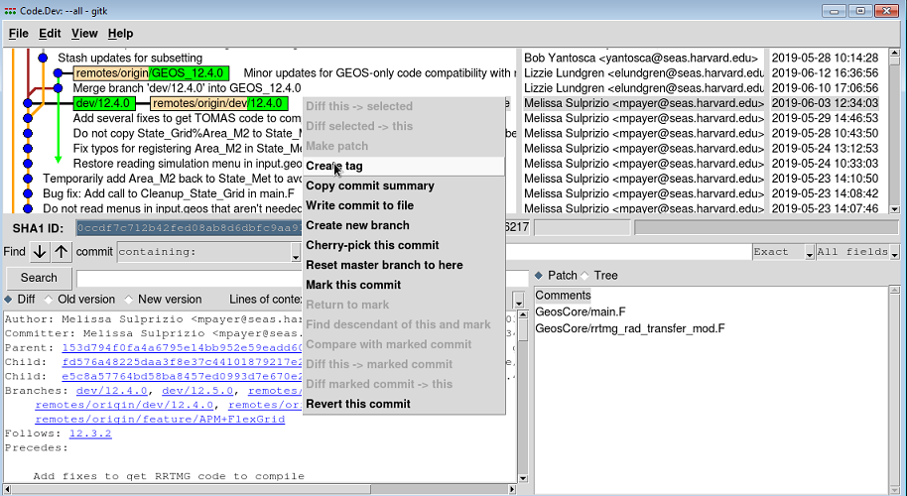
(3) Seleccione la opción Crear etiqueta. Un cuadro de diálogo aparecerá:
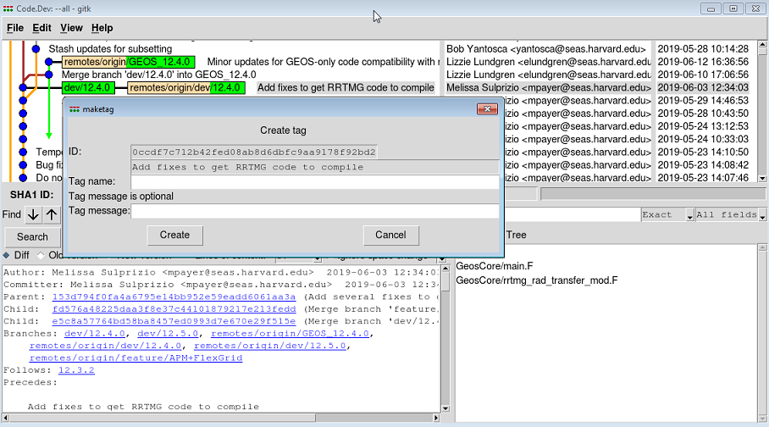
(4) Escriba el texto para su etiqueta en el cuadro Nombre de etiqueta. (5) Haga clic en Crear. Su etiqueta debe aparecer como una bandera amarilla en la ventana del historial de revisiones de Gitk. Crear una etiqueta desde la línea de comando Puede agregar una etiqueta a través de la línea de comando:
git tag GEOS-Chem TAG_NAME
That command will create a tag at the current commit.

Removing tags
You can remove a tag via the command line:
git tag -d TAG_NAME

Merging

Fusionando

La fusión es el proceso de combinar dos ramas Git juntas. Se puede hacer desde la GUI de Git (nuestro método recomendado) o desde la línea de comandos.

Fusionarse con la GUI de Git

La forma más fácil de fusionar ramas es mediante el uso de la GUI de Git. Sigue estos pasos:

(1) Iniciar Git GUI
git gui &
(2) Verifique la rama de destino (checkout the atrget branch): la rama en la que fusionará otra rama. En este ejemplo, supongamos que nos fusionaremos en la rama maestra, por lo que verificaríamos la maestra.
(3) Seleccione el elemento de menú Fusionar / Fusionar local (o escriba CTRL-M). merge

(4) Aparecerá un cuadro de diálogo. Seleccione la rama que desea fusionar en la rama de destino, que en este ejemplo es maestra.

.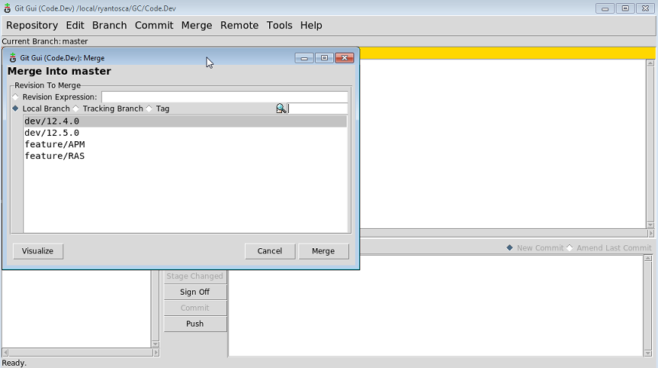
(5) Haga clic en Combinar.
(6) Ver el historial de revisiones. Deberías ver las dos ramas fusionadas.

Resolving conflicts caused by a merge
Resolver conflictos causados ​​por una fusión
A veces puede encontrar conflictos al fusionar una rama en otra rama. Esto puede suceder cuando combina código de una versión anterior de GEOS-Chem con la última versión. Un conflicto es solo que Git dice: "Encontré un código en un lugar donde no esperaba encontrarlo. ¿Pueden ayudarme a determinar qué líneas de código mantener y cuáles desechar?" Cuando encuentre un conflicto, abra la ventana de git gui. Verá que cada archivo que contiene un conflicto aparece en la ventana Cambios sin clasificar. Al hacer clic en cada archivo, se mostrarán las líneas de código donde se encuentran los conflictos. Verá una o más babosas en el archivo. Una babosa es un bloque de texto que muestra el código fuente de la rama anterior y la nueva.
(5) Click on Merge.
(6) View the revision history. You should see the two branches merged together.

<<<<<<< HEAD
! This is old source code that already exists in the branch
...
=======
! This is new source code that is being merged into the branch
...
>>>>>>> 77976da35a11db4580b80ae27e8d65caf5208086
En la parte superior de la babosa, verá la cadena <<<<<<< HEAD seguida de un código fuente. Este es el código "antiguo", es decir, el código que existía desde la última confirmación. Una línea de separación ======= luego sigue el código fuente. Debajo de la línea de separación, verá el código fuente "nuevo", es decir, el código que estamos fusionando en la rama.
Este código fuente es seguido por el texto >>>>>>> 77976da35a11db4580b80ae27e8d65caf5208086. La cadena numérica larga es la ID SHA1 (el número de ID interno utilizado por Git) correspondiente a la confirmación que estamos fusionando en la rama. Cada confirmación tiene una ID SHA1 única. Para resolver un archivo que contiene conflictos, haga lo siguiente: 1. Abra el archivo en su editor de texto favorito (vi, emacs, etc.) 2. Busque la palabra CABEZA. Esto lo llevará a la ubicación de cada babosa (donde existen conflictos). 3. Decide qué código quieres conservar. 4. Elimine el código que no desea conservar. 5. Elimine las líneas <<<<<<< HEAD, =======, y >>>>>>> 7797 ... Si mantiene estos en el código fuente, obtendrá errores de compilación. 6. Repita este proceso para cada conflicto que encuentre. Una vez que haya resuelto los conflictos en cada archivo, puede confirmarlos nuevamente en el repositorio.

